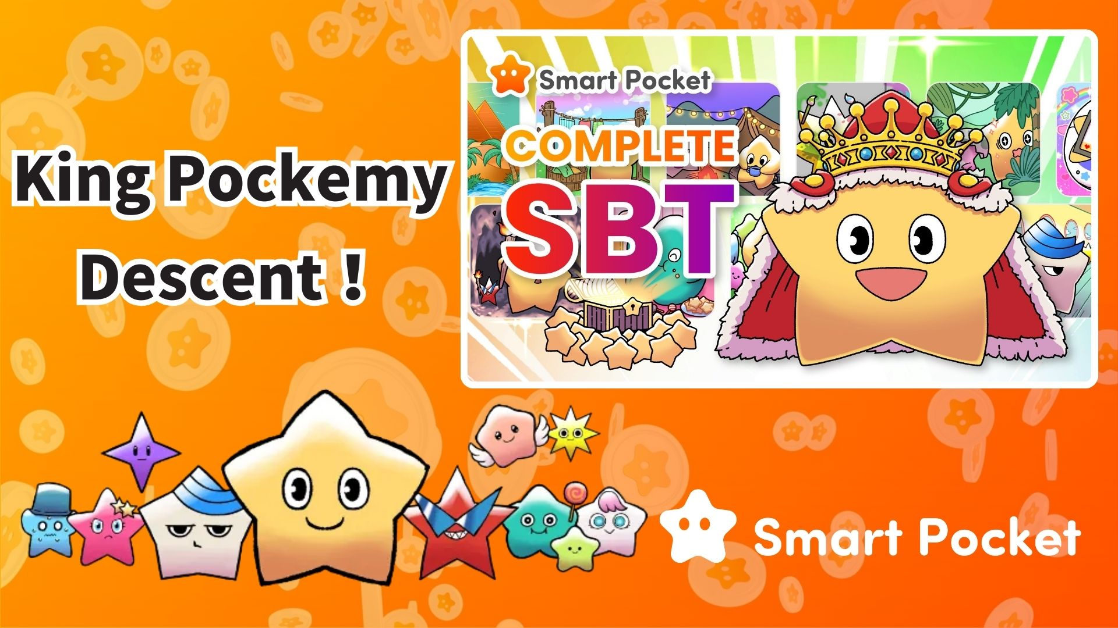

**Dumating na ang Alamat na King Pockemy sa Pockemy Complete!**

**Magandang araw sa lahat!**

**Sa wakas, inanunsyo na ang matagal nang inaabangang gantimpala ng Pockemy Complete! 🎉  
Sa pamamagitan ng pagkumpleto ng 300 Pockemy PFP collection, maaari mong makuha ang eksklusibong "King Pockemy SBT"!**

**https://x.com/smapocke/status/1890335546179793085**

# Nilalaman

* Ano ang King Pockemy?
* Paano Kunin ang Completion Reward
* Paano Tingnan ang Iyong SBT
* Sistema ng Pagraranggo ng Puntos
* Buod

# Ano ang King Pockemy?

Ang King Pockemy, na ipinakilala bilang isang Pockemy Complete reward sa Smart Pocket app, ay ang pinakahari ng koleksyon ng Pockemy. Habang pinapanatili ang kanyang kaakit-akit na hitsura, ito ay may espesyal at maringal na disenyo. Bukod dito, ito ay inilabas bilang isang SBT (Soul Bound Token), kaya’t isa itong natatanging item na hindi maaaring ipasa sa iba!

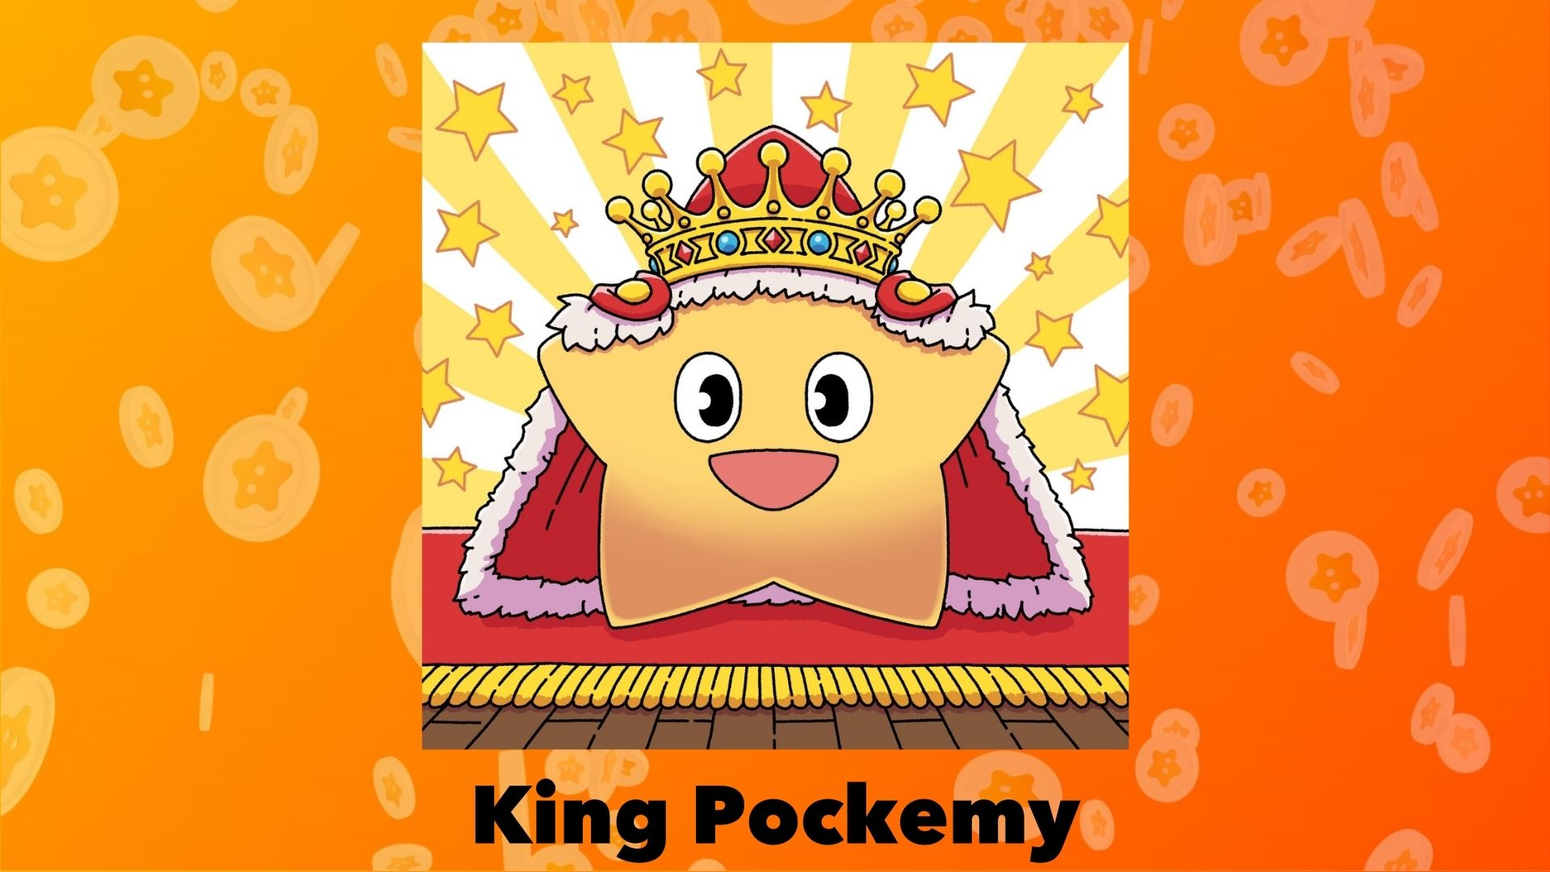

# Paano Kunin ang Completion Reward

Sundin ang mga hakbang na ito upang makuha ang King Pockemy:

1. Kumpletuhin ang Pockemy Gacha (lahat ng 300 Pockemy).
2. I-tap ang 'Complete Item' (magiging available ito pagkatapos makumpleto ang Pockemy Gacha).
3. Matanggap ang King Pockemy SBT.

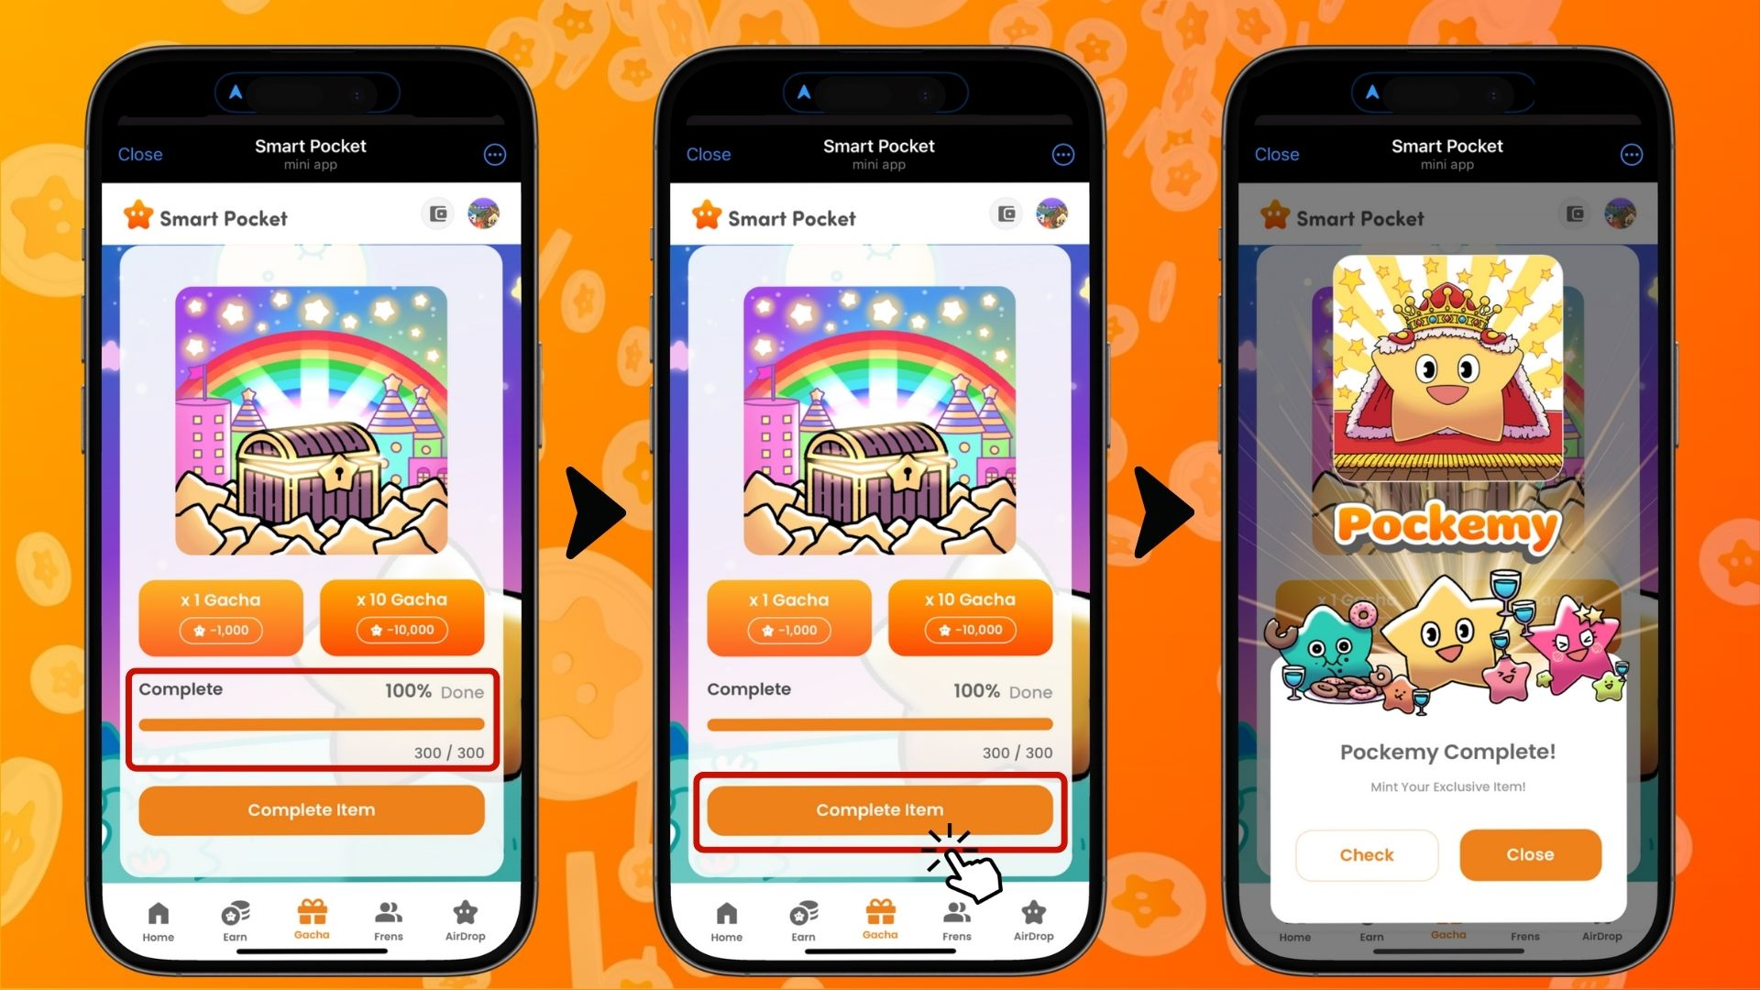

# Paano Tingnan ang Iyong SBT

Maaari mong tingnan ang iyong nakuha na King Pockemy SBT sa pamamagitan ng mga sumusunod na hakbang:

1. Piliin ang 'Earn' tab.
2. I-tap ang 'Wallet'.
3. Piliin ang 'Item'.
4. Piliin ang 'King Pockemy'.
5. Makikita mo na ang iyong King Pockemy SBT.

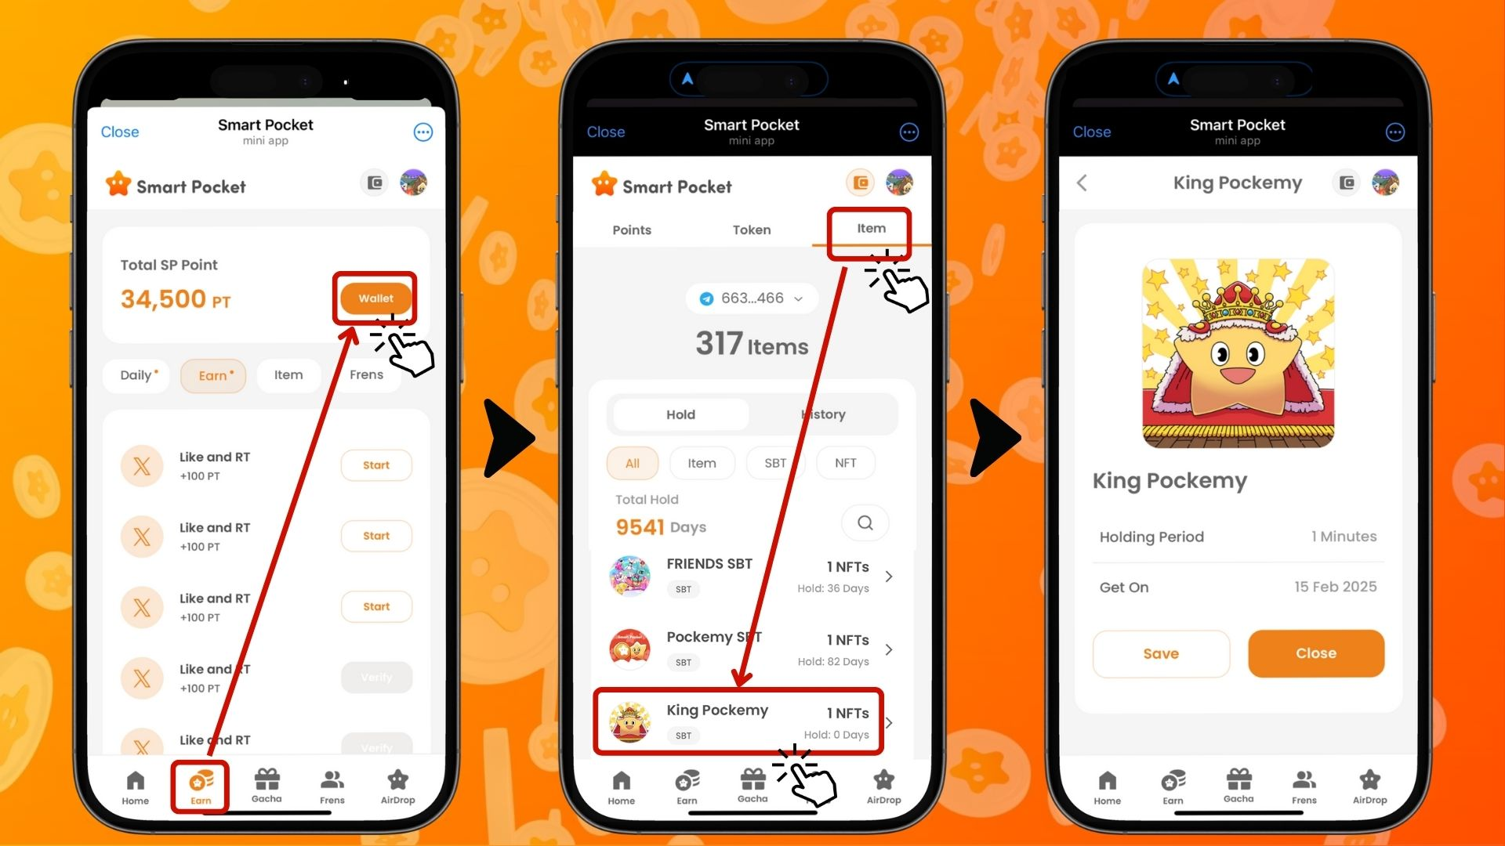

Maaari mo na ngayong tingnan ang iyong mahalagang King Pockemy SBT!

# Sistema ng Pagraranggo ng Puntos

Mahalagang anunsyo! Ang pagkuha ng SBT na ito ay maaaring may malaking epekto sa hinaharap na ranking system.

Mga Tampok ng Ranking System:

* May ranggo mula S hanggang C.
* Ang mga S-rank na user ay may mas mataas na $SP airdrop rate.
* Ang mga SBT at item ay nakakaapekto sa ranking.

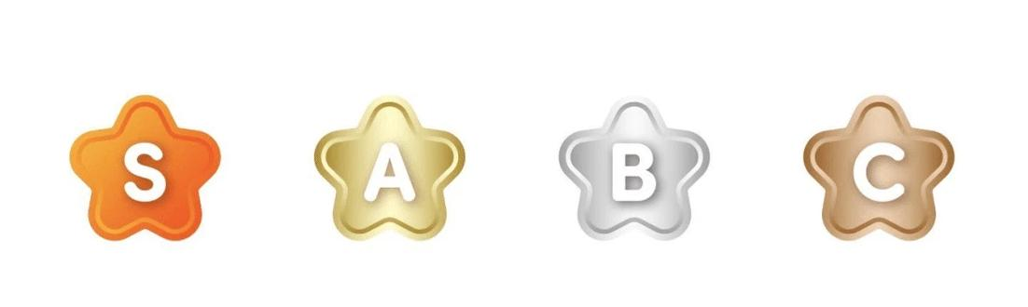

Sa pamamagitan ng aktibong pangongolekta ng mga SBT at item, maaari mong mapataas ang iyong tsansa na makatanggap ng mga airdrop at iba pang benepisyo sa hinaharap!

⏬️ Para sa karagdagang impormasyon tungkol sa airdrops at rankings, tingnan ang link sa ibaba:

https://note.com/japan_dao/n/n193cf90d526a

# Buod

Ang King Pockemy SBT, bilang gantimpala sa pagkumpleto ng koleksyon ng Pockemy, ay higit pa sa isang simpleng collectible item.

* Isang espesyal na disenyo ng limitadong SBT.
* Isang bihira at hindi naililipat na item.
* May epekto sa puntos at ranking.
* May potensyal na tumaas ang $SP airdrop rate sa hinaharap.

Ang natatanging item na ito ay may kasamang maraming halaga. Kung hindi mo pa nakukumpleto ang iyong koleksyon, ito na ang tamang pagkakataon upang sumubok!

📢 Kunin ang pinakabagong balita dito 📢

Opisyal na Website ng Smart Pocket: https://smapocke.com/

Opisyal na Discord ng Smart Pocket: https://discord.com/invite/smartpocket

Opisyal na X Account ng Smart Pocket: https://x.com/smapocke

Opisyal na X Account ng Pockemy: https://x.com/pockemys